

 

ROTINA DO BERCÁRIO

QUARTA-FEIRA 19-08-2020

**HORA DA CANÇÃO**

* Iniciar a aula com leitura do livro Os animais. Autor: Ronaldo. (Vídeo no blog)
* Momento da música: Pop, Pop. (Vídeo no blog)

Momento de higienização. (Troca de fraldas**)**

 Hora do lanche 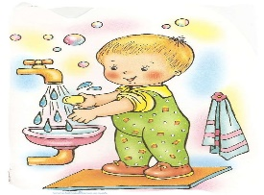Escovação e higienização  Soninho Momento da higienização

* Momento da atividade: Jogo das argolas.( Vídeo no blog).

Saída.